Deux fois plus de capacité mémoire
B&R ajoute un nouvel automate compact à sa gamme Compact-S
B&R propose un nouvel automate Compact-S. Doté de 512 Mo de RAM et de 2 Go de mémoire flash interne, cet automate portant la référence X20CP0484-1 a deux fois plus de mémoire RAM que les modèles précédents de la gamme Compact-S. Ces caractéristiques le prédestinent pour des applications exigeantes en terme de mémoire et de performance.

Le X20CP0484-1 présente une largeur de seulement 37,5 mm, alimentation incluse. Dotés d'interfaces Ethernet, POWERLINK, USB et RS232, il offre de nombreuses possibilités pour la communication. Une interface CAN est également disponible en option. Le nouvel automate est également libre de maintenance puisqu'il n'utilise ni ventilateur, ni batterie.
Solution d'automatisation amincie
Les modules d'E/S X20 se connectent directement à la droite du contrôleur et s'alignent parfaitement. L'ensemble du système ainsi constitué occupe une place très réduite dans l'armoire électrique. Malgré sa taille très réduite, le contrôleur incorpore également une alimentation couvrant ses propres besoins et ceux des modules d'E/S. Aucun module d'alimentation séparé n'est nécessaire.

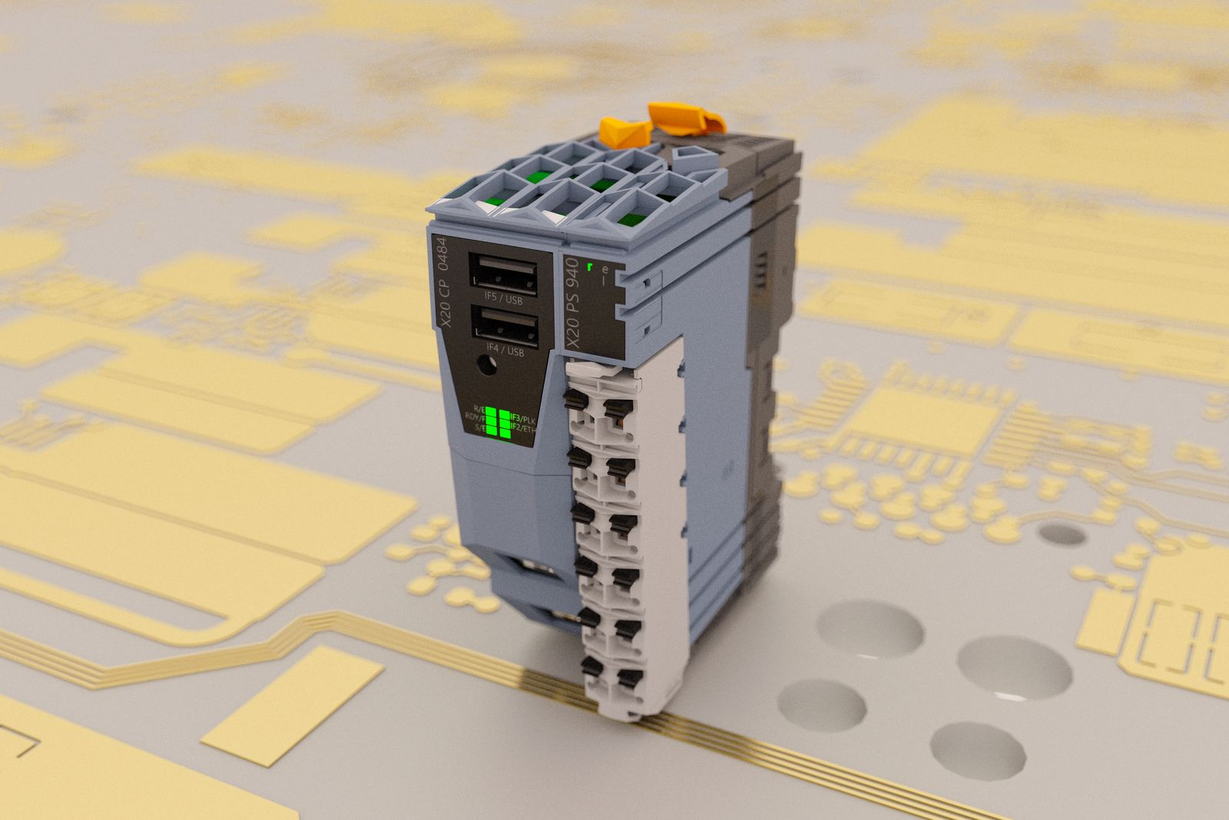
Le nouvel automate compact de B&R présente deux fois plus de mémoire RAM que les précédents modèles de la gamme Compact-S.

A propos de B&R
B&R est une société d'automatismes innovante dont le siège social est basé en Autriche et qui dispose d'agences partout dans le monde. Le 6 juillet 2017, B&R est devenue une business unit du groupe ABB. Comptant parmi les leaders de l’automatisation industrielle, B&R allie technologies avancées et ingénierie de haut niveau pour fournir à ses clients, dans la quasi-totalité des industries, des solutions complètes pour l’automatisation de machines et de lignes, le contrôle de mouvements, la visualisation et la sécurité intégrée. En s’appuyant sur des standards de communication IoT Industriel comme OPC UA, POWERLINK et openSAFETY, et sur le puissant environnement de développement logiciel Automation Studio, B&R façonne l'avenir de l'ingénierie des automatismes. Forte de son leadership technologique, la société puise sa capacité d'innovation dans sa volonté de simplifier les processus et d'aller au-delà des attentes des clients.
Pour plus d'informations : www.br-automation.com

